Комплектующие  Видеостудия |  | «VD CASTER»  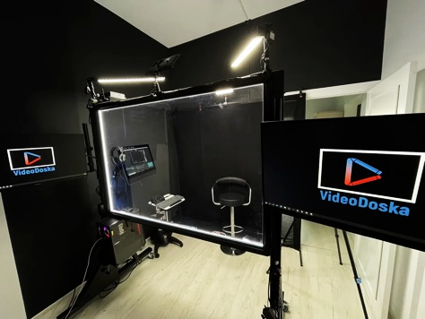 |  | 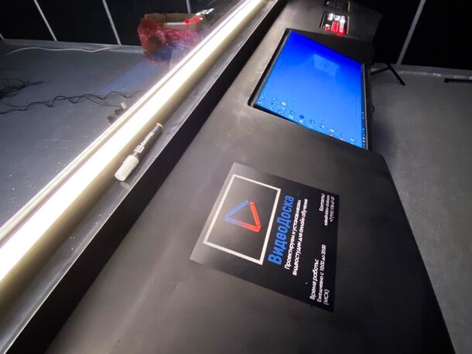
Площадь* |  | 10 м² |  | 10 м²
Прозрачная доска с подсветкой спикера |  | 79 дюйм |  | —
Видеооборудование с дистанционным управлением |  | Однокамерная система  PTZ Full HD |  | Однокамерная система  PTZ Full HD
VD CASTER |  | VD CASTER  ПК-VD5  6 ядер до 3.9GHz  16 гб ОЗУ  SSD 256 гб  HDD 2 тб  На базе Windows  Сенсорный 23.8’’ |  | VD CASTER  ПК-VD5  6 ядер до 3.9GHz  16 гб ОЗУ  SSD 256 гб  HDD 2 тб  На базе Windows  Сенсорный 23.8’’
Мониторы спикера |  | 27 дюймов — 2 шт. |  | —
Комплект освещения |  | 4 независимых регулируемых светильника |  | 4 независимых регулируемых светильника
Микрофоны |  | Петличный микрофон |  | Петличный микрофон
Программное обеспечение
Периферийные устройства ввода
Штатив
3d макет помещения со студией, перед установкой
Презентер (пульт) |  |  |  | —
Пылесос для доски Karcher |  |  |  | —
Клавиатура с программируемыми клавишами, для удаленного управления
Фон |  | 2 черных тканевых |  | 2 черных тканевых
Маркеры |  | 1 упаковка |  | —
Техподдержка |  | 6 месяцев |  | 6 месяцев
Стоимость |  | От 2 090 000 рублей |  | От 1 947 000 рублей
Сенсорное управление |  | 350 000 рублей лицензия на 1 год  Продление на следующий год 57 000 рублей  500 000 рублей – лицензия на 5 лет  750 000 рублей – бессрочная лицензия
Дополнительные услуги, которые могут быть включены в стоимость( согласовывается по факту заключения договора) :
Транспортная доставка

Сборка оборудования (выезд нашего сотрудника на место установки)
Настройка оборудования и установка ПО нашим техническим специалистом
Обучение работе с системой (В удобные для Вас дату и время, по окончанию работ по установке)
Консультации по съемкам видео
Дополнительные услуги, не включенные в стоимость:
Все виды строительных работ для установки видеостудии |  |  | Строительные работы в помещении для установки видео студии.  Монтаж свето- и шумо-изоляции всего помещения.  Ковровое покрытия полов.  Черные шторы (BlackOut).  Специализированные металлические шумоизоляционные двери |  | Точный расчет производится индивидуально под каждого клиента.  Средний чек - 17 000р за 1м² с материалами
Комплектация студии зоной отдыха и ожидания |  |  | Докупка мебели подходящего дизайна, комплектация дополнительными аксессуарами и зеркалом в полный рост |  | Каждый случай индивидуален, подробнее по этой услуге можно узнать у нашего менеджера
Индивидуальная студия |  |  | За основу берем одну из представленных студий и дополняем её необходимым оборудованием под Ваши задачи |  | Каждый случай индивидуален, подробнее по этой услуге можно узнать у нашего менеджера
Расширенное ПО VideoDoska SOFT |  |  | По запросу |  | Гибкая система интеграции. Стоимость — от 100 000 рублей.
итоговая сумма по стоимости видеостудии зависит от региона, размера предоплаты, курса доллара и др.
Данная информация не является офертой

